RH-24 — Les parois trop minces après mise à l'échelle
Fiche d'exercice Magpie · Lot A — Découverte des composants natifs
Thématique | RH5 · Préparation à l'impression 3D
Référence au référentiel | REF-016, REF-017, REF-018
Compétence visée | Confronter un relevé d'épaisseurs à la contrainte machine APRÈS mise à l'échelle, et non avant.
Case Bloom (révisée) | Appliquer × procédurale
Niveau | Débutant
Durée cible | 15 minutes
Prérequis | RH-10
Mode de validation | SingleValue — tolérance 0
Solution de référence | 8 composants
Version | v0.5-260902 — Ind. C — 01/09/2026
Conception | magpie-conception-exercices v2.3

SUJET
Compétence visée
Confronter un relevé d'épaisseurs à la contrainte machine APRÈS mise à l'échelle, et non avant.
Contexte
Une maquette se réduit pour tenir dans le volume d'impression. Les parois se réduisent avec elle, et celles qui passaient au 1/1 ne passent plus.
Énoncé
Le relevé donne dix-huit épaisseurs de paroi, en centièmes de millimètre. La pièce sera imprimée à 62 % de sa taille, et la machine ne tient pas sous 1,20 mm. Donnez le nombre de parois qui ne passeront pas.

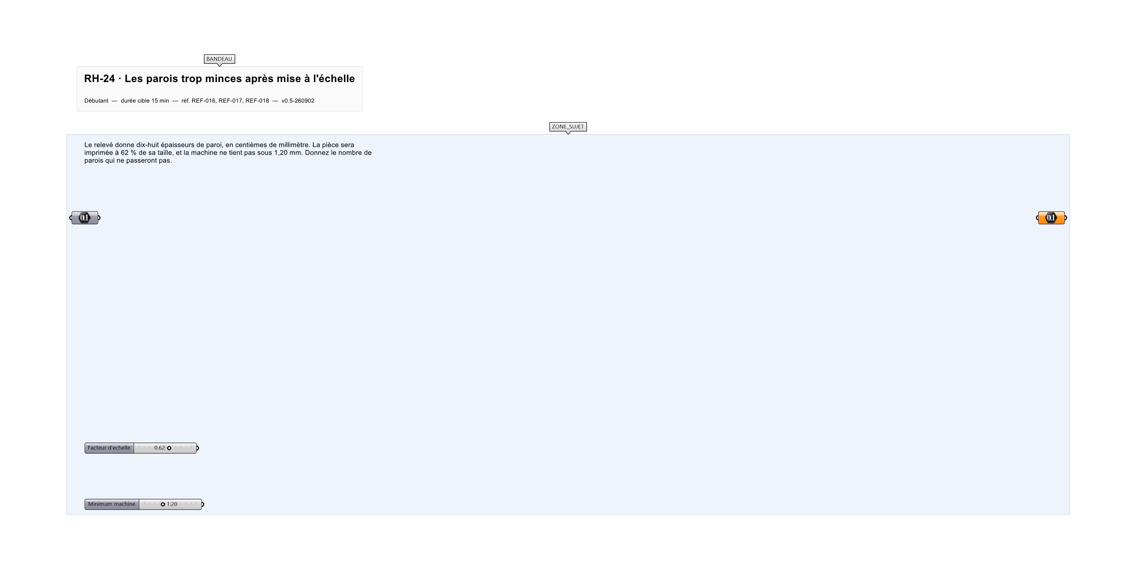
Le canvas à l'ouverture de RH-24_sujet.gh : les données fournies et le paramètre REPONSE.
Ce qui vous est fourni
Les dix-huit épaisseurs relevées, le facteur d'échelle et le minimum machine.
Ce qui est attendu
12 parois passent sous le minimum après réduction.
Branchez votre résultat sur le paramètre REPONSE. La correction compare cette sortie en mode SingleValue.
La consigne ne nomme aucun composant, et c'est délibéré : nommer l'outil reviendrait à donner la réponse. Ce lot n'autorise que des composants natifs de Grasshopper pour Rhino 8 — aucun plugin tiers n'est nécessaire.
Barème
1 point si le compte est exact.
Le corrigé fait l'objet d'une fiche distincte, remise après validation ou en fin de séance.

